Ohjelmointiharjoitus 1

# 1.Olkoot a ja b int-tyyppisiä kokonaislukuja. Tee ehtolausekkeet seuraaviin tapauksiin. Tee tämä osio ensin ilman ohjelmointia.

* 1. a. onko a suurempi kuin kymmenen?
  2. Kuva, joka sisältää kohteen teksti

     Kuvaus luotu automaattisesti
  3. b. onko a pienempi kuin b?
  4. Kuva, joka sisältää kohteen teksti

     Kuvaus luotu automaattisesti
  5. c. 0<a<15
  6. Kuva, joka sisältää kohteen teksti

     Kuvaus luotu automaattisesti
  7. d. 0<a, b<15
  8. Kuva, joka sisältää kohteen teksti

     Kuvaus luotu automaattisesti
  9. e. onko a pariton?
  10. Kuva, joka sisältää kohteen teksti

      Kuvaus luotu automaattisesti
  11. f. onko a:n ja b:n tulo positiivinen?
  12. 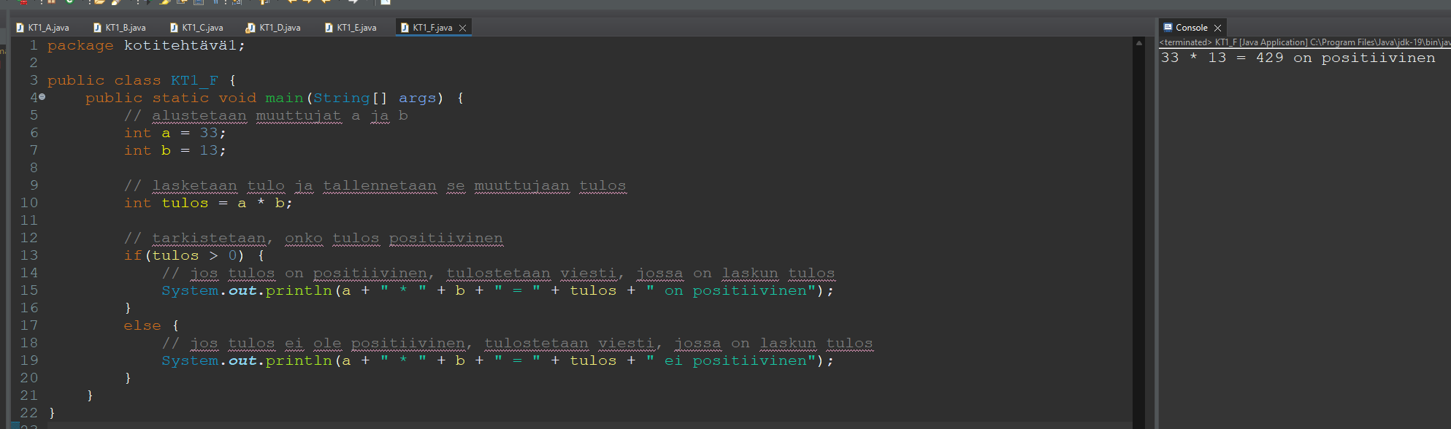
  13. g. onko a suurempi kuin b, mutta pienempi kuin sata ja b pienempi kuin viisikymmentä?
  14. Kuva, joka sisältää kohteen teksti

      Kuvaus luotu automaattisesti
  15. h. onko a nolla tai b kuusi mutta ei molemmat?
  16. i. ovatko a ja b yhtä suuria ja osamäärä a jaettuna b:llä on jaollinen kahdella, eikä kumpikaan luvuista ole nolla?

# 2.Tee ohjelma, joka kysyy käyttäjältä kaksi lukua ja tulostaa näistä suuremman.

# 3.Muuta ohjelmaa siten, että käyttäjältä kysytään myös, tulostetaanko luvuista pienempi vai suurempi.

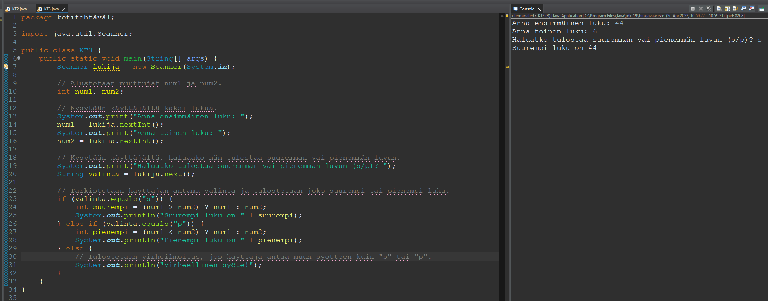

# 4.Tee ohjelma, joka kysyy käyttäjältä kolme lukua ja tulostaa ne pienimmästä suurimpaan näytölle.

# 5. Muuta ohjelmaa siten, että lukuja kysytäänkin neljä.

# 6. Tee ohjelma, joka kysyy käyttäjältä luvun 1-3 ja tulostaa luvun sanana (yksi, kaksi tai kolme) näytölle. Ohjelman tulee tulostaa näytölle ”Väärä luku”, jos käyttäjä syöttää jonkin muun luvun.

# 7.Tee ohjelma, joka kysyy oppilaan tenttipistemäärän ja antaa tämän perusteella oppilaalle arvosanan seuraavan taulukon mukaan: 0-11 hylätty 12-16 1 17-21 222-24 3

# 8. Tee ohjelma, joka kysyy käyttäjältä vuosiluvun. Ohjelman tulee kertoa, onko kyseinen vuosi karkausvuosi. Vuosi on karkausvuosi, jos vuosiluku on jaollinen neljällä. Täysistä sataluvuista karkausvuosia ovat kuitenkin vain ne, jotka ovat jaollisia neljälläsadalla.

# 9. Muokkaa edellistä ohjelmaa siten, että se kysyy käyttäjältä vuosiluvun ja kuukauden. Ohjelman tulee edelleen selvittää, onko kyseessä karkausvuosi. Ohjelman tulee lisäksi kertoa käyttäjälle, montako päivää kyseisessä kuussa on.

# Mitä seuraava ohjelmalistaus tekee, jos int-tyyppisen muuttujan i arvo on a) 10 b) 20.

if ( i > 10 && ( 1 / ( 20 – i )) > 1 )

System.out.println(”Tämä?”);

else

System.out.println(”Vai tämä?”);

1. Jos i:n arvo on 10, if-lauseen ehto ei toteudu, koska i ei ole suurempi kuin 10. Tämän seurauksena ohjelma tulostaa "Vai tämä?".
2. Jos i:n arvo on 20, if-lauseen ehto toteutuu osittain, koska i on suurempi kuin 10. Seuraavaksi ohjelma arvioi toisen ehtolausekkeen (1 / (20 - i)). Koska i:n arvo on 20, ehtolausekkeen nimittäjä on nolla, mikä johtaa suoranaiseen jakolaskuvirheeseen (ArithmeticException). Ohjelma siirtyy suoraan else-lohkoon ja tulostaa "Vai tämä?".